Астананың 20 жылдығына арналған
«Астана – наш общий успех» атты іс шараның өткізілгені туралы есеп беру

Жасөспірімдер клубында «Бірлікте» еліміздің бас қаласы Астананың 20 жылдығына арналған «Астана – наш общий успех» атты іс шарасы өткізілді.
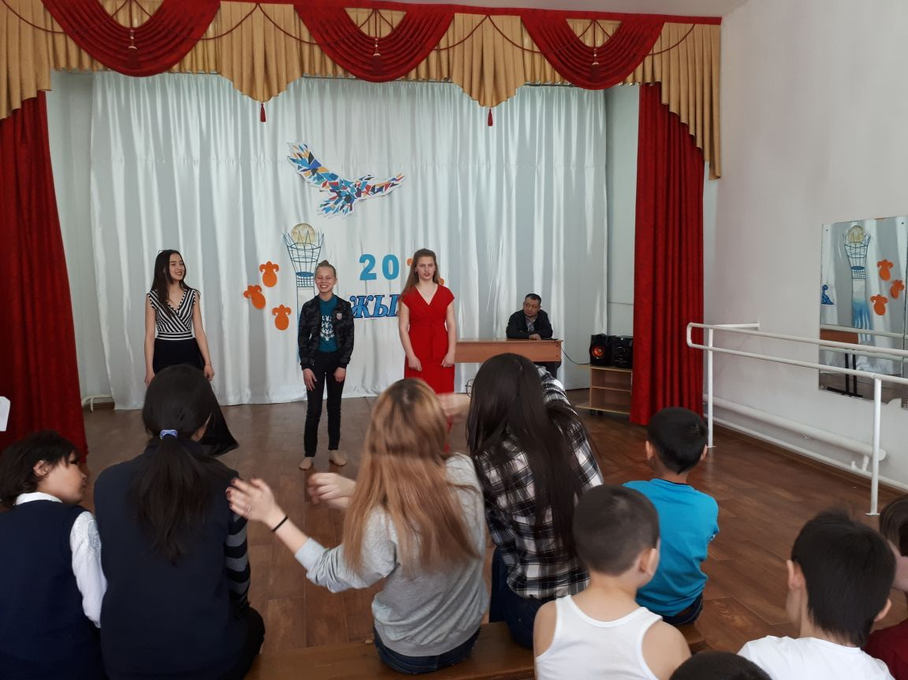

Клубымыздың педагогтарымен ұйымдастырылған бұл іс-шара Астана туралы викторинамен ашылды. Викторинада Қазақстан Республикасының президенті Нұрсұлтан Әбішұлы Назарбаевтың шешімімен астанамыз Ақмоладан Астанаға ауысуы туралы және Астана қаласының көрікті жерлері, жетістіктері туралы сұрақтар қойылды.

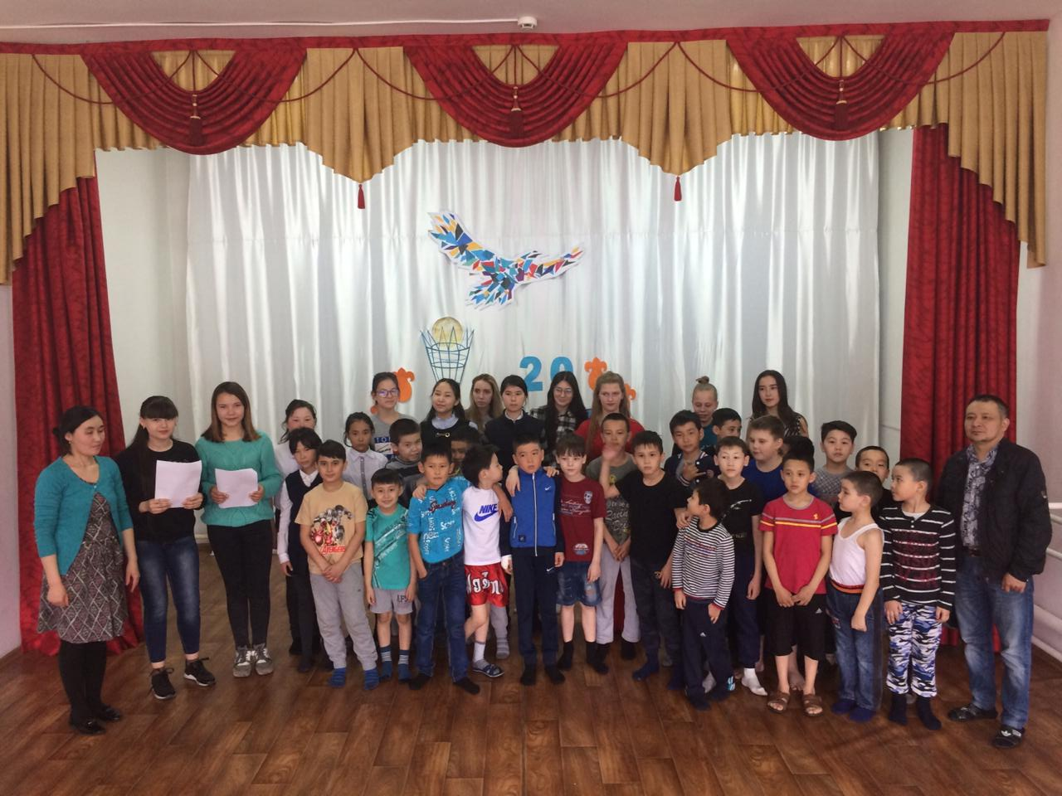
Кейіннен іс-шарамыз Абай атамыз айтқандай «Құлақтан кіріп бойды алар жақсы ән мен тәтті күй» демекші әнмен жалғасын тапты. Клубымыздың тәрбиеленушілері Астана қаласына арнап ән айтты. Іс-шарамыз көңілді өтті.

